МИНИСТЕРСТВО НАУКИ И ВЫСШЕГО ОБРАЗОВАНИЯ РОССИЙСКОЙ ФЕДЕРАЦИИ
Федеральное государственное бюджетное образовательное учреждение
высшего образования
«КУБАНСКИЙ ГОСУДАРСТВЕННЫЙ УНИВЕРСИТЕТ»
(ФГБОУ ВО «КубГУ»)
Факультет компьютерных технологий и прикладной математики
Кафедра информационных технологий

ОТЧЕТ ПО ЛАБОРАТОРНОЙ РАБОТЕ № 1
по дисциплине
«Многоагентное моделирование»

Выполнил студент группы МО42/2 Д.А.Вербицкий

Направление подготовки 02.03.03 Математическое обеспечение и администрирование информационных систем
Курс 4

Отчет принял доктор физико-математических наук, профессор А.И. Миков

Краснодар
2025 г.

Задание:
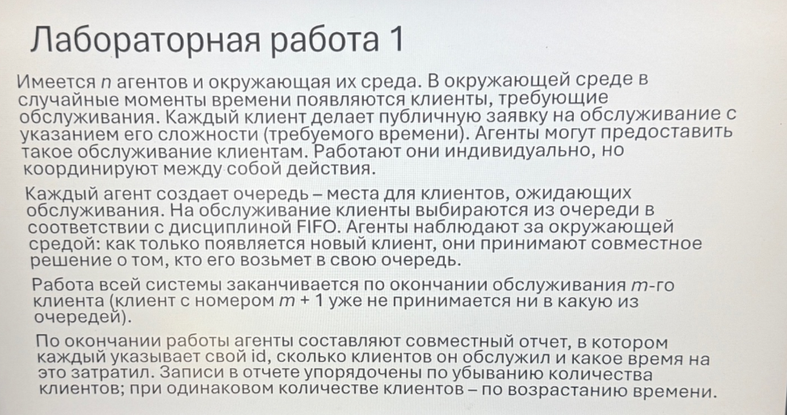
Решение.
Была написана программа, которая моделирует работу обслуживающего центра с несколькими сотрудниками (агентами) и клиентами. Клиенты приходят в случайные моменты времени и направляются к наименее загруженному агенту. Программа отслеживает весь процесс обслуживания и в конце показывает статистику по каждому агенту: сколько клиентов он обслужил и сколько времени потратил. Такой подход помогает анализировать, насколько равномерно распределяется нагрузка между работниками.

#include <iostream>
#include <queue>
#include <vector>
#include <algorithm>
#include <random>
#include <iomanip>

using namespace std;

enum EventType { ARRIVAL, DEPARTURE };

struct Event {
double time;
EventType type;
int agent_id; // ID агента (для DEPARTURE)
double service_time; // Время обслуживания (для ARRIVAL)

bool operator>(const Event& other) const {
return time > other.time;
}
};

class Agent {
public:
int id;
double current_load;
queue<double> q;
int served_count;
double total_time;

Agent(int id) : id(id), current_load(0), served_count(0), total_time(0) {}

void add_client(double service_time) {
q.push(service_time);
current_load += service_time;
}

void finish_current_client() {
if (q.empty()) return;
double service_time = q.front();
q.pop();
current_load -= service_time;
served_count++;
total_time += service_time;
}

bool is_free() const {
return q.empty();
}
};

double generate_inter_arrival_time() {
static random_device rd;
static mt19937 gen(rd());
static exponential_distribution<> dist(1.0);
return dist(gen);
}

double generate_service_time() {
static random_device rd;
static mt19937 gen(rd());
static uniform_real_distribution<> dist(1.0, 10.0);
return dist(gen);
}

int main() {
setlocale(LC_ALL, "Rus");
int n, m;
cout << "Введите количество агентов (n): ";
cin >> n;
cout << "Введите количество клиентов (m): ";
cin >> m;

vector<Agent> agents;
for (int i = 0; i < n; i++) {
agents.emplace_back(i);
}

priority_queue<Event, vector<Event>, greater<Event>> event_queue;
int generated_clients = 0;
int total_served = 0;
double current_time = 0;

double first_arrival_time = generate_inter_arrival_time();
double first_service_time = generate_service_time();
event_queue.push({ first_arrival_time, ARRIVAL, -1, first_service_time });
generated_clients++;

while (total_served < m) {
Event e = event_queue.top();
event_queue.pop();
current_time = e.time;

if (e.type == ARRIVAL) {
int selected_agent_id = 0;
double min_load = agents[0].current_load;
for (int i = 1; i < n; i++) {
if (agents[i].current_load < min_load) {
min_load = agents[i].current_load;
selected_agent_id = i;
}
else if (agents[i].current_load == min_load && i < selected_agent_id) {
selected_agent_id = i;
}
}

agents[selected_agent_id].add_client(e.service_time);

if (agents[selected_agent_id].q.size() == 1) {
event_queue.push({ current_time + e.service_time, DEPARTURE, selected_agent_id, 0 });
}

if (generated_clients < m) {
double next_arrival_time = current_time + generate_inter_arrival_time();
double next_service_time = generate_service_time();
event_queue.push({ next_arrival_time, ARRIVAL, -1, next_service_time });
generated_clients++;
}
}
else {
agents[e.agent_id].finish_current_client();
total_served++;

if (!agents[e.agent_id].q.empty()) {
double next_service_time = agents[e.agent_id].q.front();
event_queue.push({ current_time + next_service_time, DEPARTURE, e.agent_id, 0 });
}
}
}

vector<Agent> report_agents = agents;
sort(report_agents.begin(), report_agents.end(), [](const Agent& a, const Agent& b) {
if (a.served_count == b.served_count) {
return a.total_time < b.total_time;
}
return a.served_count > b.served_count;
});

cout << "\nРезультаты работы системы:\n";
for (const auto& agent : report_agents) {
cout << "Agent" << agent.id << ": " << agent.served_count
<< " clients, " << fixed << setprecision(2) << agent.total_time << " time\n";
}

return 0;
}
Результат работы программы для 5 агентов и 20 клиентов
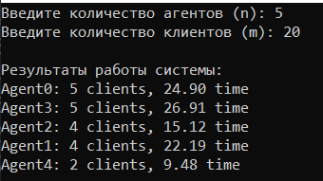

Результат работы программы для 5 агентов и 5 клиентов
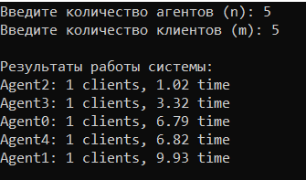

Вывод: Стратегия "наименьшая загрузка" эффективно распределяет клиентов между агентами, обеспечивая относительную сбалансированность нагрузки. Программа позволяет исследовать различные сценарии работы системы при разных значениях n и m.

